**МИНИСТЕРСТВО ОБРАЗОВАНИЯ РЕСПУБЛИКИ БЕЛАРУСЬ**

**БЕЛОРУССКИЙ ГОСУДАРСТВЕННЫЙ УНИВЕРСИТЕТ**

**Факультет прикладной математики и информатики**

Жуковский Павел Сергеевич

**Отчёт по учебной практике**

студента 2 курса 13 группы

**Руководитель практики**

Орешко Игорь Георгиевич

Минск 2020

Оглавление

**Лабораторная работа №1** 3

**Лабораторная работа №2** 4

**Лабораторная работа №3** 6

**Лабораторная работа №4** 7

**Лабораторная работа №5** 9

**Лабораторная работа №6** 11

**Лабораторная работа №7** 12

**Лабораторная работа №8** 13

**Лабораторная работа №9** 14

**Лабораторная работа №10** 16

**Лабораторная работа №11** 17

**Лабораторная работа №12** 20

**Список использованной литературы** 21

# **Лабораторная работа №1**

Постановка задачи:

- Для изображения указанной в задании фигуры создать класс, реализующий интерфейс Shape (можно взять базовым библиотечный класс, реализующий Shape)

- Выполнить указанные в задании перемещения указанной фигуры с помощью аффинного преобразования координат

- Выполнить рисунок в окне фрейма с выбранной толщиной границы фигуры, цветом границы и цветом внутренней области (вводить толщину и цвет в качестве аргументов ваших программ).

**Вариант 5**

Особенности реализации:

Изобразить четырехугольник, вращающийся в плоскости экрана вокруг своего центра тяжести.

Результат работы программы (Рисунок 1):

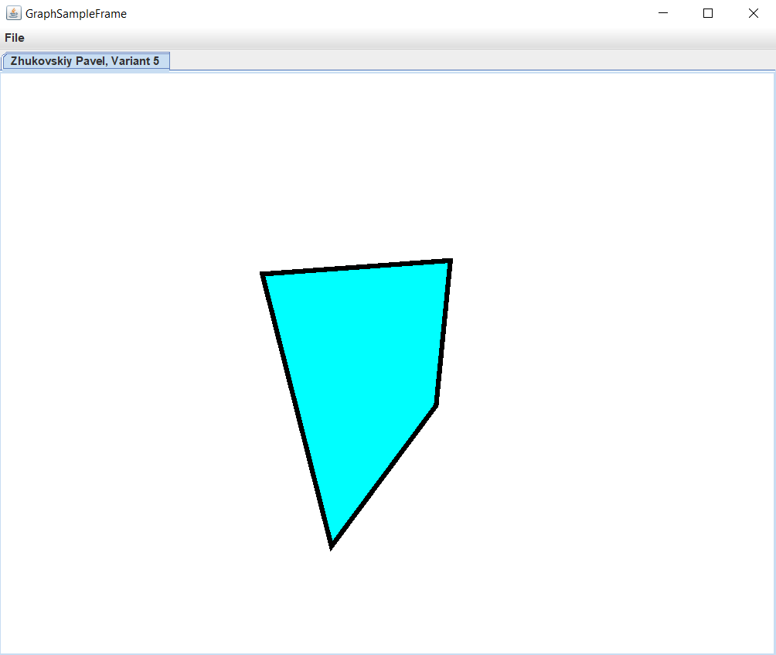

Рисунок 1

# **Лабораторная работа №2**

Постановка задачи:

- Для изображения указанной в задании фигуры создать класс, реализующий интерфейс Shape;

- Создать указанный фильтр изображения; при тестировании вывести фигуру без фильтра и с фильтром (аналогично фильтрам из примеров);

- Моделировать освещение и тень от объекта при помощи альфа-канала и/или механизма обработки изображения;

- При рисовании использовать сглаживание, внеэкранный буфер и преобразования координат.

**Вариант 5**

Особенности реализации:

Фигура (дорожный знак): надпись WAIT в прямоугольнике, цвет прямоугольника и надписи – жёлтый, цвет фона – серый с градиентной заливкой снизу-вверх

Фильтр: Rotate CW 45 degrees (поворот по часовой на 45)

Результат работы программы (Рисунок 2):

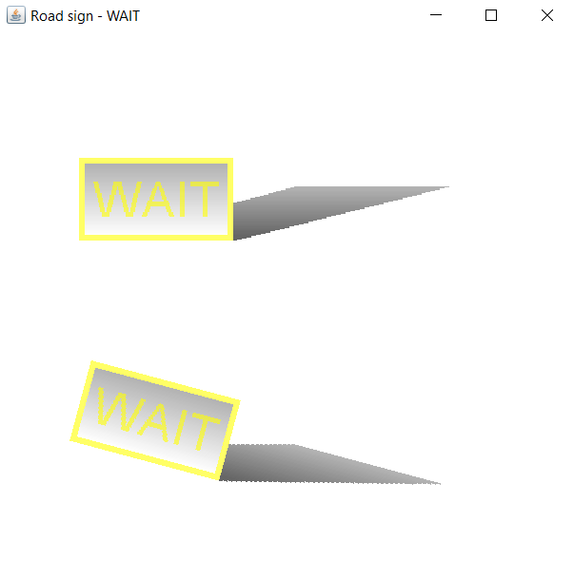

Рисунок 2

# **Лабораторная работа №3**

Постановка задачи:

1) Разработать пользовательский класс Shape реализующий рисование указанной алгебраической линии.

2) Разработать пользовательский класс Stroke для отображения указанного контура, используя в качестве исходных точек результаты класса Shape, созданного на шаге 1)

3) Создать приложение (Frame/JFrame) для тестирования и демонстрации разработанных классов.

**Вариант 14**

Особенности реализации:

Линия: Обыкновенная циклоида



Результат работы программы (Рисунок 3):

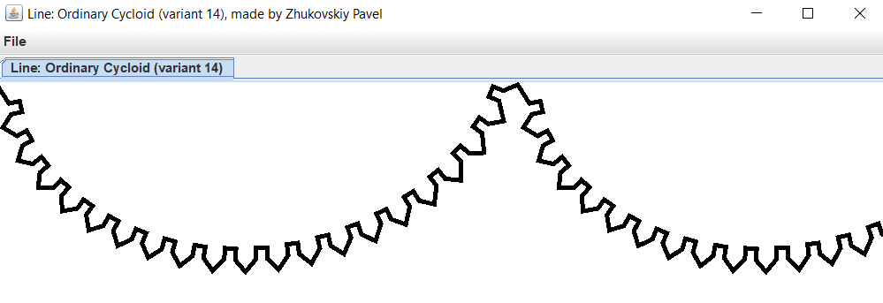

Рисунок 3

# **Лабораторная работа №4**

Постановка задачи:

Модифицировать программу следующим образом. В демонстрационное приложение добавить возможность печати небольшого отчёта о решении задания No3. Отчёт должен содержать следующее:

- рисунок с подписью (!) алгебраической линии задания

- исходный текст класса Shape, реализующий рисование указанной алгебраической линии;

Для длинных строк, выходящих за границы области печати, организовать перенос текста на новую строку с разрывом по пробельным символам. При печати использовать режим альбомной ориентации страницы и двустороннюю печать. Рисунок должен занимать не более половины страницы, при печати выровнять его по горизонтали.

**Вариант 14**

Особенности реализации:

Линия: Обыкновенная циклоида



Результат работы программы (Рисунок 4):

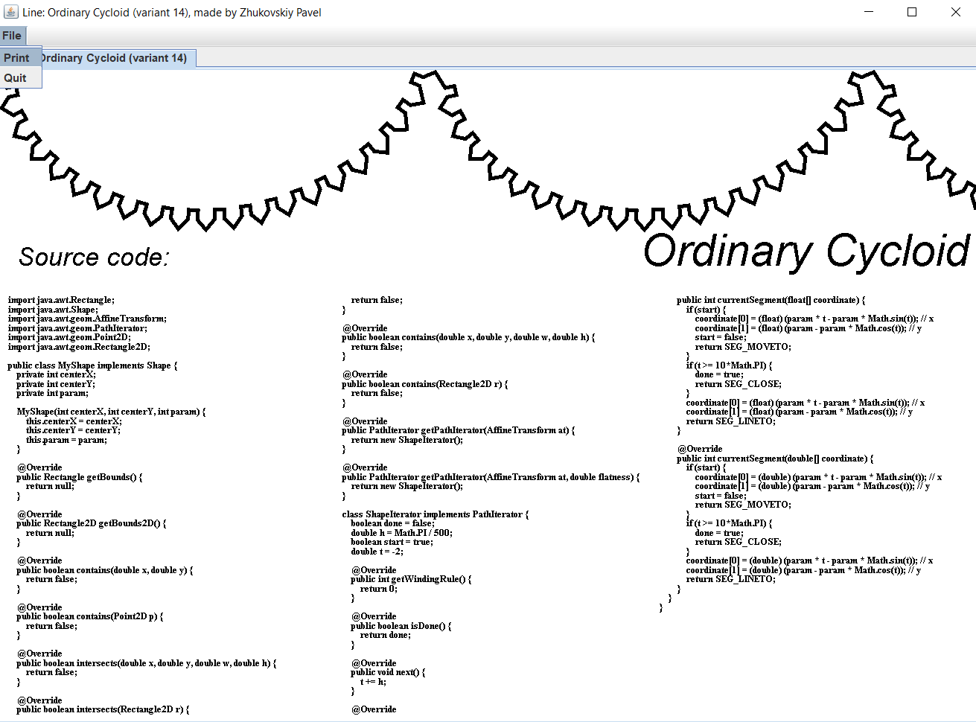

Рисунок 4

# **Лабораторная работа №5**

Постановка задачи:

- Разработать систему классов/интерфейсов для предметной области Вашего варианта задания. Данные необходимо упорядочить по атрибутам/свойствам товаров, предметов и т.п. в виде дерева.

- Разработать графическое приложение для ввода/отображения данных Вашего варианта задания. При отображении структуры данных в виде дерева реализовывать интерфейс javax.swing.Tree.TreeModel. Листья дерева отображать в виде таблицы, для этого реализовывать интерфейс javax.swing.table.TableModel. (пример похожего приложения – Проводник Windows).

- При реализации интерфейса следовать рекомендациям стандарта CUI (Common User Interface).

**Вариант 10**

Особенности реализации:

Каталог магазина периферийных устройств компьютера (принтеры, сканеры,

плоттеры, мониторы и т.п.)

Результат работы программы (Рисунок 5):

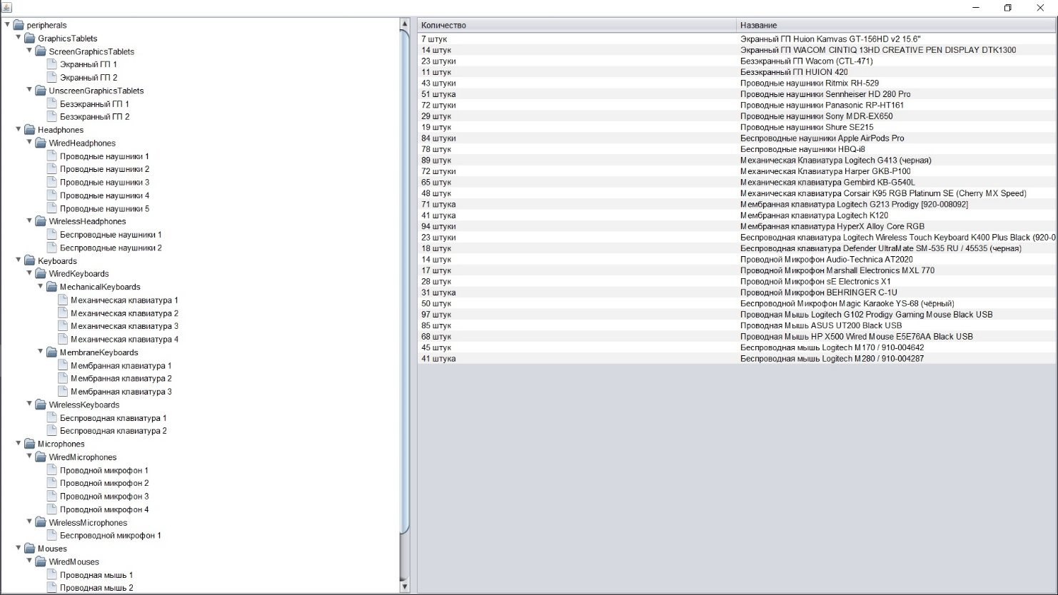

Рисунок 5

# **Лабораторная работа №6**

Постановка задачи:

Для выполнения задания используется ваш вариант решения задания №3. Модифицируйте вашу программу следующим образом. Создайте тестовое приложение, добавьте в ваш класс рисования алгебраической линии возможность «перетаскивание» (drag-and-drop). Реализуйте необходимые интерфейсы в классе и в приложении для демонстрации «перетаскивания» алгебраической линии между несколькими копиями тестового приложения. При реализации интерфейса тестового приложения следуйте рекомендациям стандарта CUI (Common User Interface).

**Вариант 14**

Особенности реализации:

Линия: Обыкновенная циклоида

Результат работы программы (Рисунок 6):

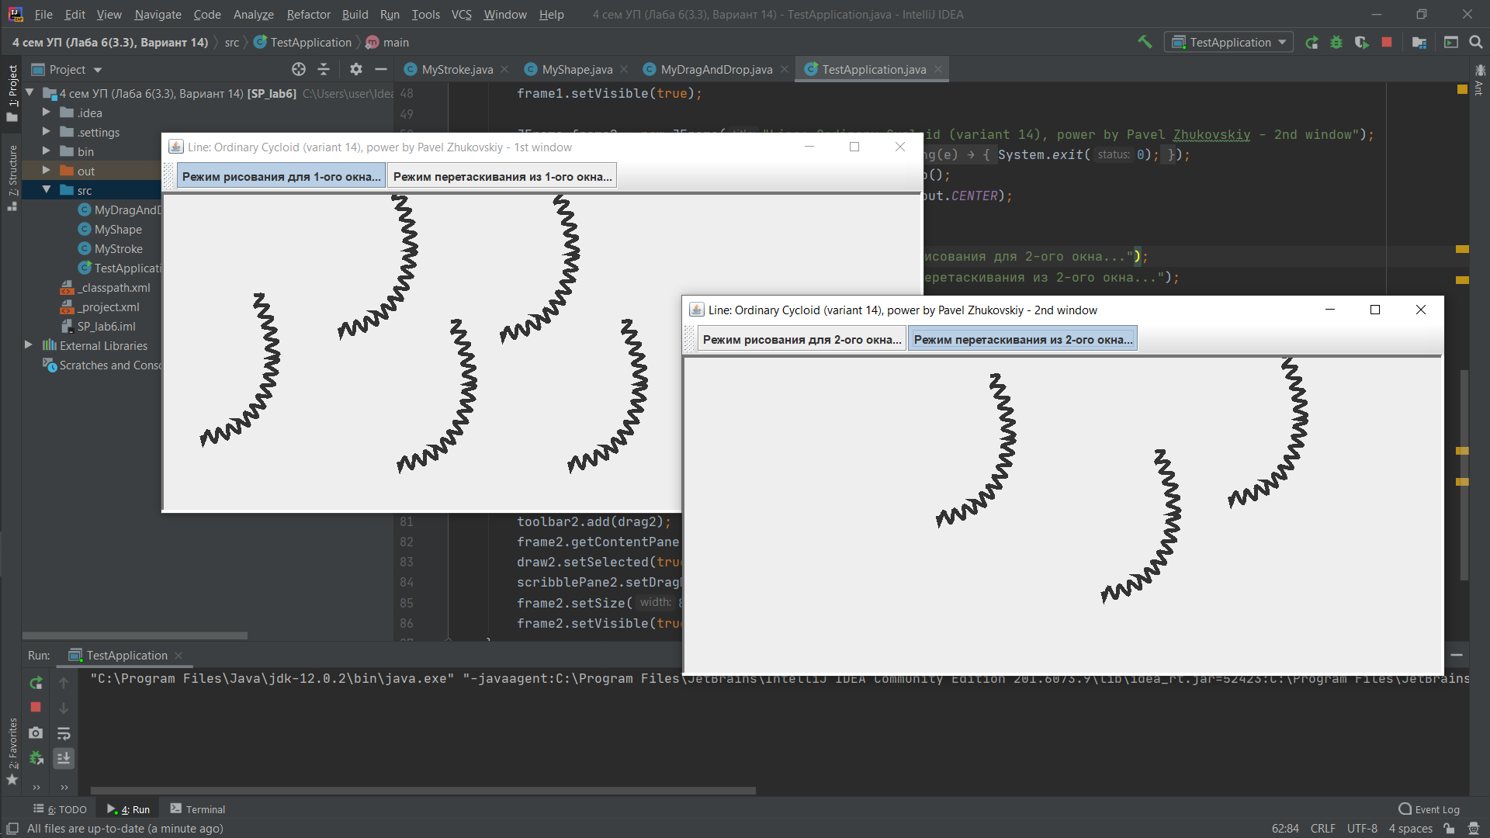

Рисунок 6

# **Лабораторная работа №7**

Постановка задачи:

Исследовать предложенную предметную область, спроектировать структуру базы данных объектов выбранной предметной области (из не менее чем 2-х таблиц объектов). Согласовать проект БД с преподавателем. Обязательно работать с Derby. Разработать графическое приложение для создания/ввода/отображения БД варианта задания. Содержимое БД отображать в виде таблиц. При реализации интерфейса следовать рекомендациям стандарта CUI (Common User Interface).

**Вариант 10**

Особенности реализации:

10) Каталог магазина периферийных устройств компьютера (принтеры, сканеры, плоттеры, мониторы и т.п.)

Результат работы программы (Рисунок 7):

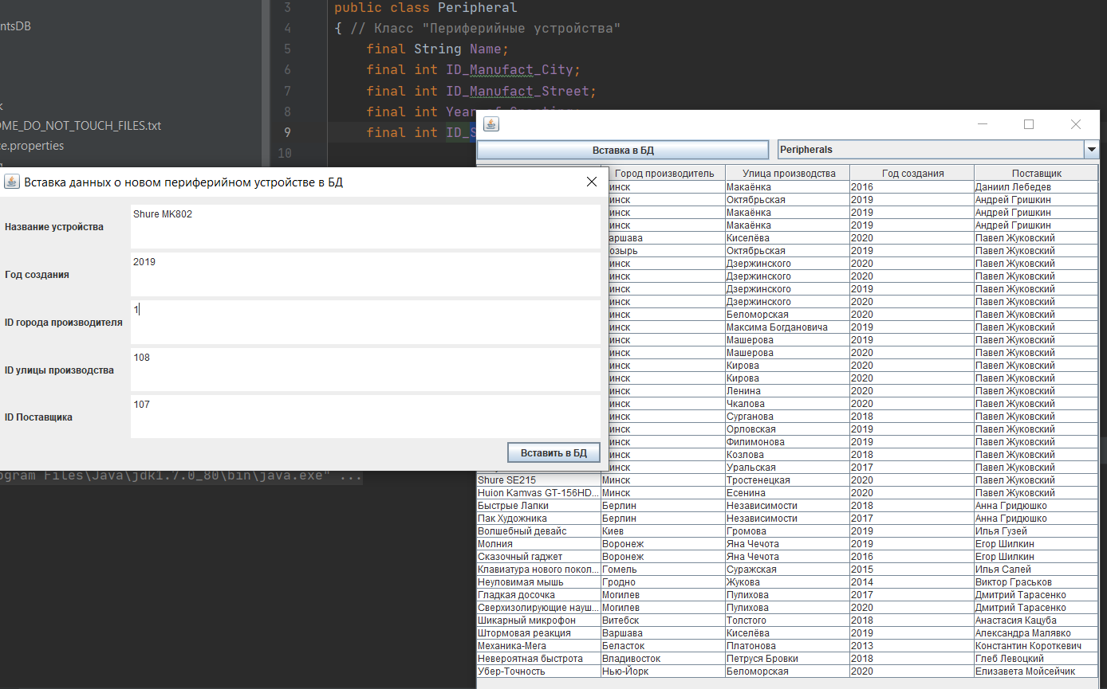

Рисунок 7

# **Лабораторная работа №8**

Постановка задачи:

1) Изучить материал примера по быстрому введению в среду разработки NetBeans и компоненты JavaBeans по адресу: <http://docs.oracle.com/javase/tutorial/javabeans/quick/index.html>

2) Разработать простой компонент вашего варианта задания на базе класса Canvas. Создать файл манифеста и упаковать компонент вместе с исходным кодом разработанных классов. При разработке поместить все классы в пакет: bsu.fpmi.educational_practice

3) Создать тестовое приложение в NetBeans с использованием компонента.

**Вариант 5**

Особенности реализации:

5) 3D прямоугольник. Свойства: ширина и высота

Результат работы программы (Рисунок 8):

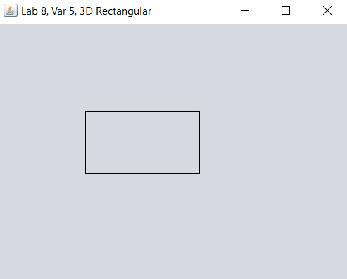

Рисунок 8

# **Лабораторная работа №9**

Постановка задачи:

1) Разработать компонент варианта задания. Создать файл манифеста и упаковать компонент вместе с исходным кодом разработанных классов. При разработке поместить все классы в пакет:

bsu.fpmi.educational_practice

2) Компонент должен реализовать класс BeanInfo с информацией о компоненте.

3) Создать тестовое приложение в NetBeans с использованием компонента.

Интерфейсные компоненты с реализацией собственного события AcсeptEvent. Определить также интерфейс слушателя вашего события AcсeptListener: Передавать слушателю события информацию о том, в результате чего произошло событие, если событие может генерироваться от нескольких действий пользователя.

**Вариант 3**

Особенности реализации:

3) Однострочный статический текст, две зависимых радио-кнопки и обычная кнопка. Свойства: текст, текст кнопки, текст радио-кнопок. Событие генерируется при нажатии на обычную кнопку. Событие передаёт ещё и состояние радио-кнопок.

Результат работы программы (Рисунок 9):

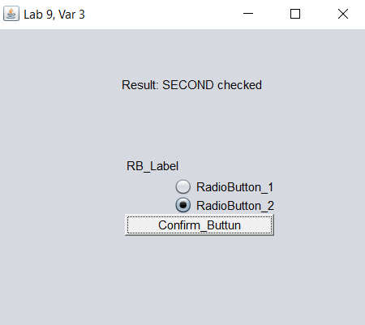

Рисунок 9

# **Лабораторная работа №10**

Постановка задачи:

Для решения задания №10 использовать решённый вариант задания №9. Номера заданий сохраняются. Модифицировать тип свойства компонента так, как указано ниже:

Создать собственный редактор для каждого свойства компонента. Каждый редактор ограничивает возможные значения свойства, предоставляя выбор из списка трёх – пяти допустимых значений (т. е. определить методы getTags()). Регистрировать редакторы в классе BeanInfo компонента.

**Вариант 3**

Особенности реализации:

3) Однострочный статический текст, две зависимых радио-кнопки и обычная кнопка. Свойства: текст, текст кнопки, текст радио-кнопок. Событие генерируется при нажатии на обычную кнопку. Событие передаёт ещё и состояние радио-кнопок.

Результат работы программы (Рисунок 10):

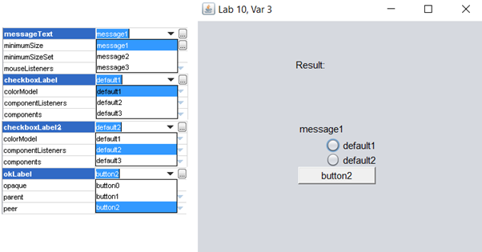

Рисунок 10

# **Лабораторная работа №11**

Постановка задачи:

Создать сервлет и взаимодействующие с ним пакеты Java-классов и HTML-документов, выполняющие действия для решения варианта задания. Представить решение в виде web-приложения (как в примере).

**Вариант 9**

Особенности реализации:

9) Вычисление арифметического выражения из действительных чисел и знаков 4-х арифметических операций.

Результат работы программы (Рисунки 11, 12, 13):

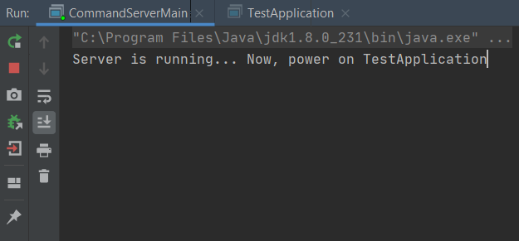

Рисунок 11

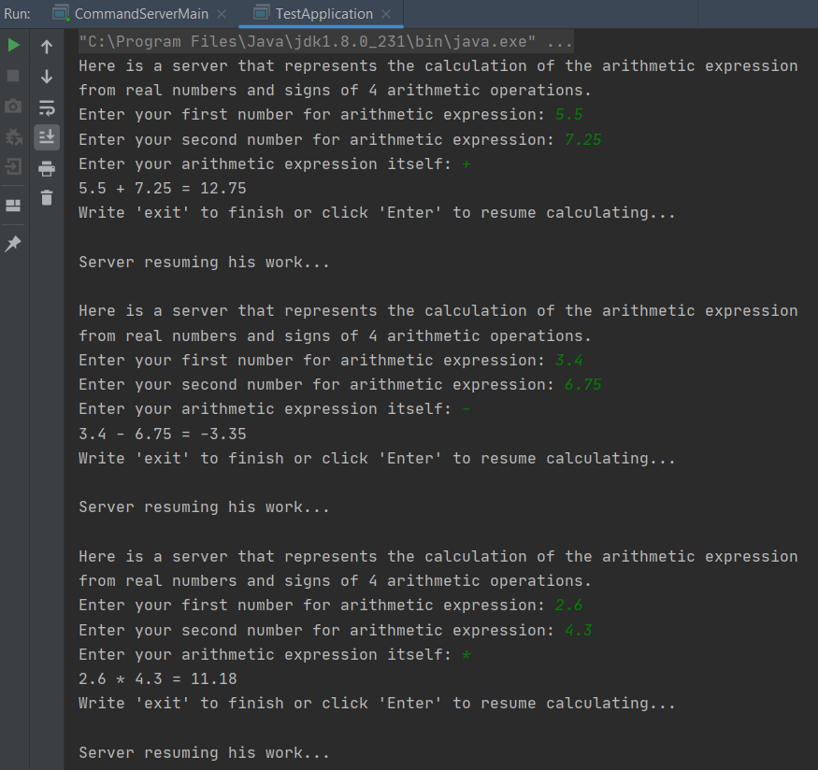

Рисунок 12

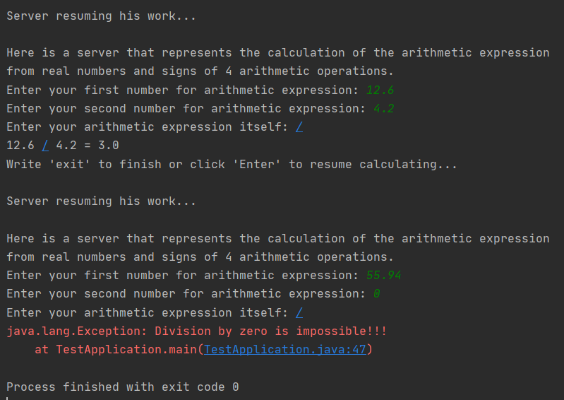

Рисунок 13

# **Лабораторная работа №12**

Постановка задачи:

Создать сервлет и взаимодействующие с ним пакеты Java-классов и HTML-документов, выполняющие действия для решения вашего варианта задания. Представить решение в виде web-приложения.

**Вариант 8**

Особенности реализации:

8) Трансляция новостей. Сервер хранит новостные сообщения за месяц. Все подключённые клиенты получают текущие новостные сообщения. Клиент также может запросить распечатку новостей за указанный день.

Результат работы программы (Рисунок 14):

На компьютер был установлен контейнер сервлетов Tomcat. На серверной стороне Controller обрабатывает запросы и отсылает ответы на страницу .jsp. На сервере все вопросы и рейтинги хранятся в специальных файлах. Добавить на сервер новость не представляет особых трудностей, как и получить информацию о них пользователями:

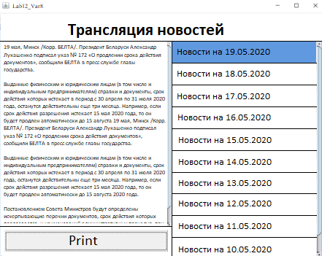

Рисунок 14

# **Список использованной литературы**

1. Хабибуллин И. Ш. Java 7. — СПб.: БХВ-Питербург, 2012 г.
2. Г. Шилдт. Java . Полное руководство, 8-е издание, 2012 г.
3. Кей С. Хорстман. Java2 Основы. Том 1. С.-Питербург., 2006 г.
4. Кей С. Хорстман. Java2 Тонкости программирования. Том 2. Петербург. 2007 г.